上传目录失败案例：
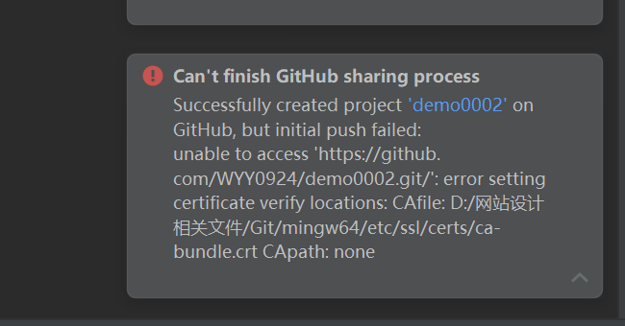
解决方案：https://blog.csdn.net/weixin_43639180/article/details/126502168登录这个链接
然后打开：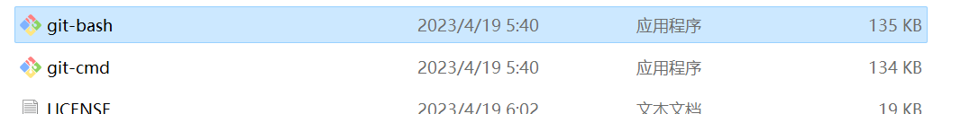
然后在里面输入：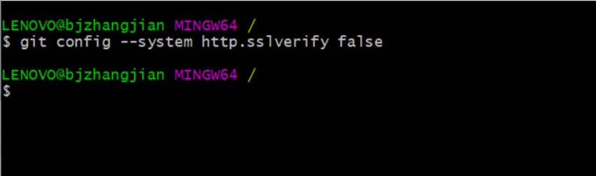
然后再去IDEA重新上传目录

